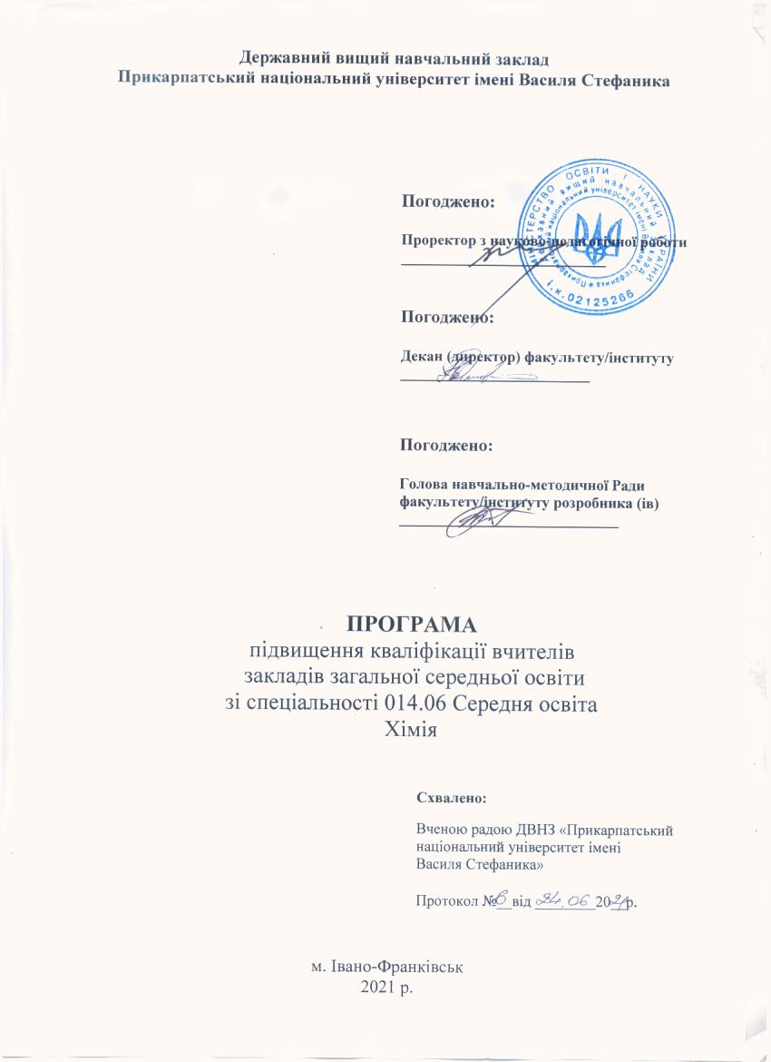

Програма підвищення кваліфікації
вчителів закладів загальної середньої освіти

Розробник / розробники (контактні дані):
Луцась Анна Віталіївна, доцент, кандидат хімічних наук, доцент кафедри хімії середовища та хімічної освіти, тел. 09913864888, e-mail: anna.lucas@pnu.edu.ua
Малахова Ірина Володимирівна, завідуюча лабораторіями кафедри хімії середовища та хімічної освіти, тел. 0509490973, e-mail: iryna.malahova@pnu.edu.ua

Найменування програми «Сучасні підходи у навчанні хімії»

Мета: формування особистості вчителя, здатного вирішувати складні нестандартні завдання і проблеми дослідницького та інноваційного характеру в процесі навчання природничим дисципліамн; вдосконалення професiйної майстерностi на основi модернiзацiї змiсту, форм i методiв навчання.

Зміст: запропоновано методичні рекомендації та розглянуто сучасні підходи і методи у навчанні природничим дисциплінам, показано ефективність навчання за допомогою кейс-методу, фасилітації, тренінгу; показано сучасні засоби навчання, які доцільно використовувати для ефективного проведення занять.

Обсяг (тривалість), що встановлюється в годинах та / або в кредитах ЄКТС:
30 год. (1 кредит ЄКТС)

Форма / форми підвищення кваліфікації:
Очна – 20 годин
Дистанційна – 10 годин

Перелік компетентностей, що вдосконалюватимуться / набуватимуться (загальні, фахові):

Загальні компетентності:
Здатність до прийняття ефективних рішень у професійній діяльності та відповідального ставлення до обов’язків, мотивування людей до досягнення спільної мети (лідерська компетентність).

Професійні компетентності:
- мовно-комунікативна;
- предметно-методична;
- інноваційна;
- рефлексивна;
- здатність до навчання впродовж життя.

Розподіл годин за видами діяльності:
Назви змістових модулів на навчальних тем | Кількість годин
 | Лекції | Практичні /  Семінарські /  Лабораторні  заняття | Самостійна робота | Контрольна робота | Всього кредитів /  годин
Модуль І. Зміна підходів у викладанні та навчанні. Сучасний учень та роль вчителя.  Проблемне навчання. | 4 |  | 6 |  | 0,33/  10
Модуль ІІ. Метод кейсів: особливості проектування та застосування.  Особливості використання фасилітації в освітньому процесі.  Алгоритм побудови тренінгового заняття.  (Робота в лабораторіях кафедри) | 6 |  | 4 |  | 0,33/  10
Модуль ІІІ. Практичний модуль. Робота в групах. Розробка власного заняття. |  | 6 |  | 4 | 0,33/  10

Особа/ особи, які виконують програму: освіта, категорія, науковий ступінь, педагогічне / вчене звання, досвід роботи:
Ступінь бакалавра, магістра зі спеціальності 014 «Середня освіта» (014.06 Хімія, 014.15 Природничі науки), 102 Хімія, свідоцтво про підвищення кваліфікації .

Терміни виконання програми: 1 тиждень

Очікувані результати навчання:
- розвивати стійку пізнавальну мотивацію в учнів;
- формувати навички пошукової активності та дослідницької діяльності у учнів, вміння вчитися протягом життя;
- розуміти вікові особливості учнів для організації та проведення уроків;
- уміти планувати і реалізовувати заняття з використанням експерименту;
- використовувати інноваційні методики навчання та цифрові інструменти для створення сучасного інноваційного освітнього середовища;
- формувати вміння й навички критичного мислення, креативності, прагнення до саморозвитку і професійного самовдосконалення.

Вартість програми: встановлюється планово-фінансовим відділом університету
За попередніми розрахунками : в групах до 21 особи учасників - 1000 грн.від кожного слухача курсів за 1 кредит; якщо ж у групі 21 і більше осіб - 870 грн. за 1 кредит від кожного слухача.

Графік навчального процесу: відповідно до плану графіка

Мінімальна та максимальна кількість осіб у групі:
мінімальна кількість – 10 осіб; максимальна – 25 осіб

Академічні, професійні можливості за результатами опанування програмою: отримання свідоцтва підвищення кваліфікації (30 годин, 1 ЄКТС)

Можливість надання подальшої підтримки чи супроводу: Викладачі курсу в форматі листування (email) допоможуть і будуть супроводжувати при формуванні навчального матеріалу.

Додаткові послуги (організація трансферу, перелік можливих послуг для осіб з інвалідністю): за зверненням.

Документ, що видається за результатами підвищення кваліфікації: свідоцтво

Розробник / розробники (посада, наукова ступінь, вчене звання ПІБ)
доцент кафедри хімії середовища та хімічної освіти, кандидат хімічних наук, доцент, Луцась Анна Віталіївна
завідуюча лабораторіями кафедри хімії середовища та хімічної освіти, Малахова Ірина Володимирівна

